Crossword Compiler

Das Programm ermöglicht das Erstellen von interaktiven Kreuzworträseln und ist für rund 38 € unter der Adresse www.x-word.com erhältlich.

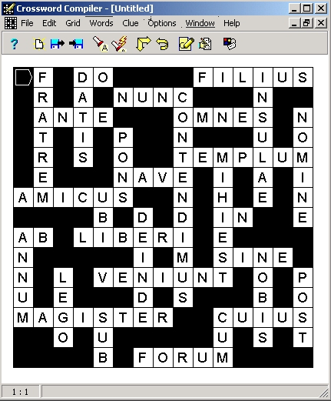

Und so funktioniert’ s:

- Words – Word List Manager: New-Button, Namen eingeben, Create
- Add-Button, die gewünschten Wörter einzeln eingeben und mit Return abschließen;
am Ende Add-All-Button
- Mit Close-Button den Word-List-Manager schließen
- Words – Create Vocabulary Puzzle: am Use-Word-List-Folder die Wortliste auswählen und Build-Puzzle-Button fortsetzen
- Nun werden verschiedene Varianten angeboten: die gewünschte Variante mit Stop auswählen; eventuell das Hinweis-Fenster zuerst schließen
- Clue – Review/Edit clues: zu den einzelnen Worten den Hinweistext eingeben
- Grid – Properties: die Füllfarbe der leeren Felder („Blocks“) umstellen
- Im Kreuzworträtsel-Dateiformat speichern

Export ins RTF-Format
Dadurch kann das Kreuzworträtsel in Word geöffnet, ausgedruckt und anschließend laminiert werden:
- File – Export: Im Rich-Text(RTF)-Folder: Puzzle und Clues auswählen
- Den Export-File-Button anwählen, Namen und Verzeichnis angeben, Speichern-Button
- Ebenso die Lösung (mit ausgewählter Solution) speichern

Export ins HTML-Format
Dadurch kann das Kreuzworträtsel im Web interaktiv verwendet werden:
- File – Web-Page-Export – Interactive-Crossword
- Check-, Solution- und Revert-Feld auswählen
- Export-Web-Page-Button anwählen, Namen und Verzeichnis angeben, Speichern-Button
- Close-Button anwählen

Achtung

Für interaktive Internet-Crossword-Puzzles werden jeweils zwei neue Dateien generiert. Zur korrekten Anzeige im Browser muss allerdings im gleichen Verzeichnis wie diese beiden Dateien auch ein vom Crossword Compiler zur Verfügung gestelltes Java-Applet mit allen „.class“-Dateien (komprimiert im Archiv: ccjava.zip im Verzeichnis: …/Crossword Compiler/Puzzles/Java/) enthalten sein.

Standardmäßig werden interaktive Crossword-Puzzles im Ordner …/Crossword Compiler/Puzzles/Java/ gespeichert und funktionieren problemlos, da das benötigte Java-Applet dort abgelegt ist.
Wenn ein anderes Zielverzeichnis beim Speichern/Upload ausgewählt wird, muss in dieses Zielverzeichnis das oben beschriebene Archiv ccjava.zip kopiert und dann dort entpackt werden!

Alle Puzzles können dasselbe Java-Applet verwenden, d. h. wenn Sie alle neuen Puzzles in denselben Order sichern/uploaden, muss das Java-Applet nur einmal in diesem Ordner vorhanden sein.

